Phần 1: Nêu 1-2 câu vì sao không lưu trực tiếp N-N giữa BOOKING–SEAT được, và vì sao mất dấu giá vé.
- Vì sao không thể nối trực tiếp N-N: Nối trực tiếp BOOKING – SEAT mà không gắn với ngữ cảnh suất chiếu (ShowtimeID) sẽ gây lỗi "Double Booking", vì hệ thống không phân biệt được một ghế được đặt cho suất chiếu lúc mấy giờ hay ngày nào.
- Vì sao mất dấu giá vé: Giá ghế có thể biến động theo thời gian hoặc thay đổi loại ghế; nếu không lưu giá bán thực tế tại thời điểm giao dịch, khi truy vấn lại doanh thu trong quá khứ, hệ thống sẽ phải lấy theo giá hiện tại của ghế dẫn đến sai lệch dữ liệu tài chính.

Phần 2: Dựa trên sơ đồ lỗi trên, dùng draw.io chèn thực thể trung gian TICKET/BOOKING_DETAIL nối 1-N từ BOOKING và SEAT, có PK, khóa ngoại BookingID, SeatID, ShowtimeID (chống double-booking theo suất chiếu, tham chiếu tới thực thể Suất chiếu sẽ được thiết kế đầy đủ ở bài sau) và cột Price.
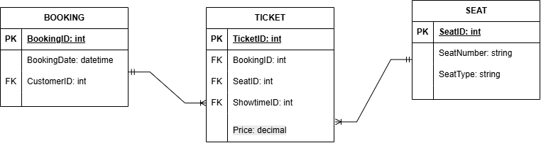

Phần 3 (1 câu): Nếu lỡ thêm cột SeatType (loại ghế) vào thực thể trung gian này, cột đó vi phạm 2NF hay không? Vì sao?
Nếu thêm cột SeatType vào thực thể trung gian, cột đó vi phạm 2NF vì SeatType chỉ phụ thuộc hàm vào một phần của khóa là SeatID (phụ thuộc bộ phận) chứ không phụ thuộc đầy đủ vào toàn bộ khóa chính; do đó SeatType bắt buộc phải giữ nguyên ở bảng SEAT.

